Родительское собрание
27 января в нашей группе прошло родительское собрание на тему: «Традиции нашей группы».
Традиционно дети показали занятие.
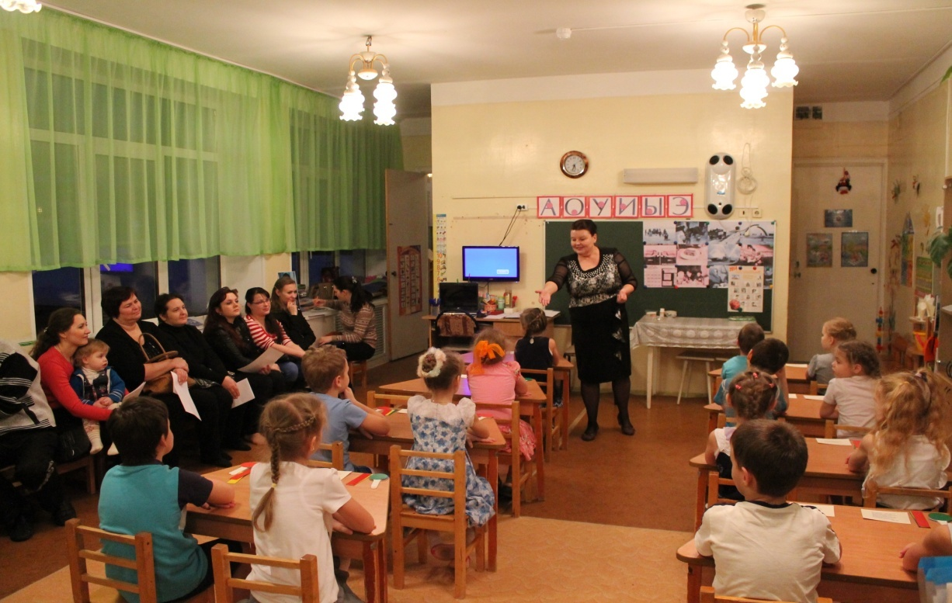
В свою очередь родители порадовали детей инсценировкой сказки «Репка». Сказка была показана на современный лад.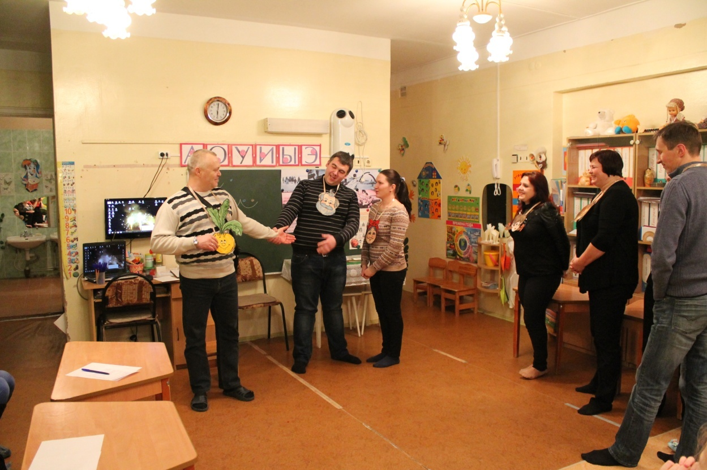
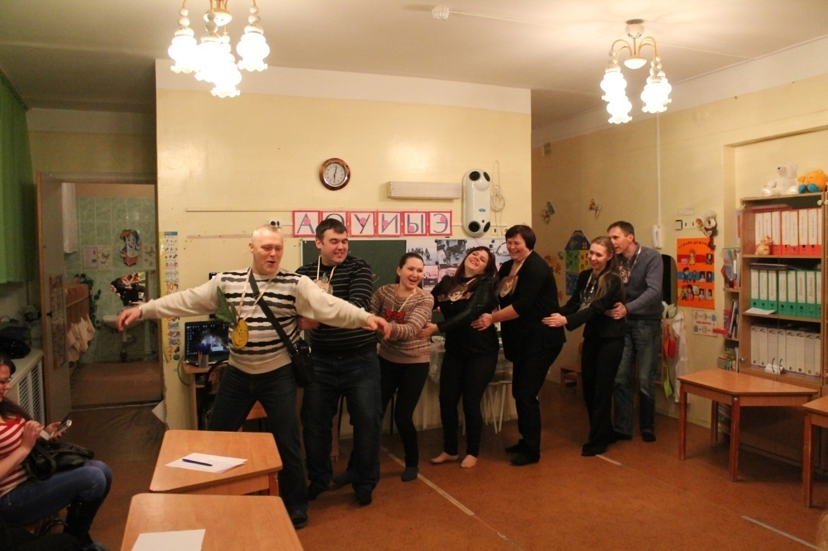

Все праздники мы отмечаем вместе с детьми и родителями.
И день снятия блокады не стал исключением.
Дети читали стихи о войне и показывали презентации о героях ВОВ.
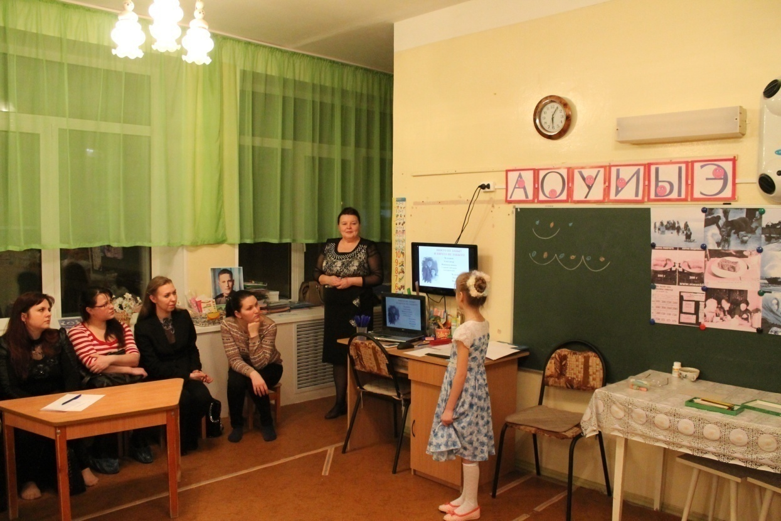
Для родителей и детей была проведена викторина о ВОВ.
Дети своими руками изготовили открытки для ветеранов войны.
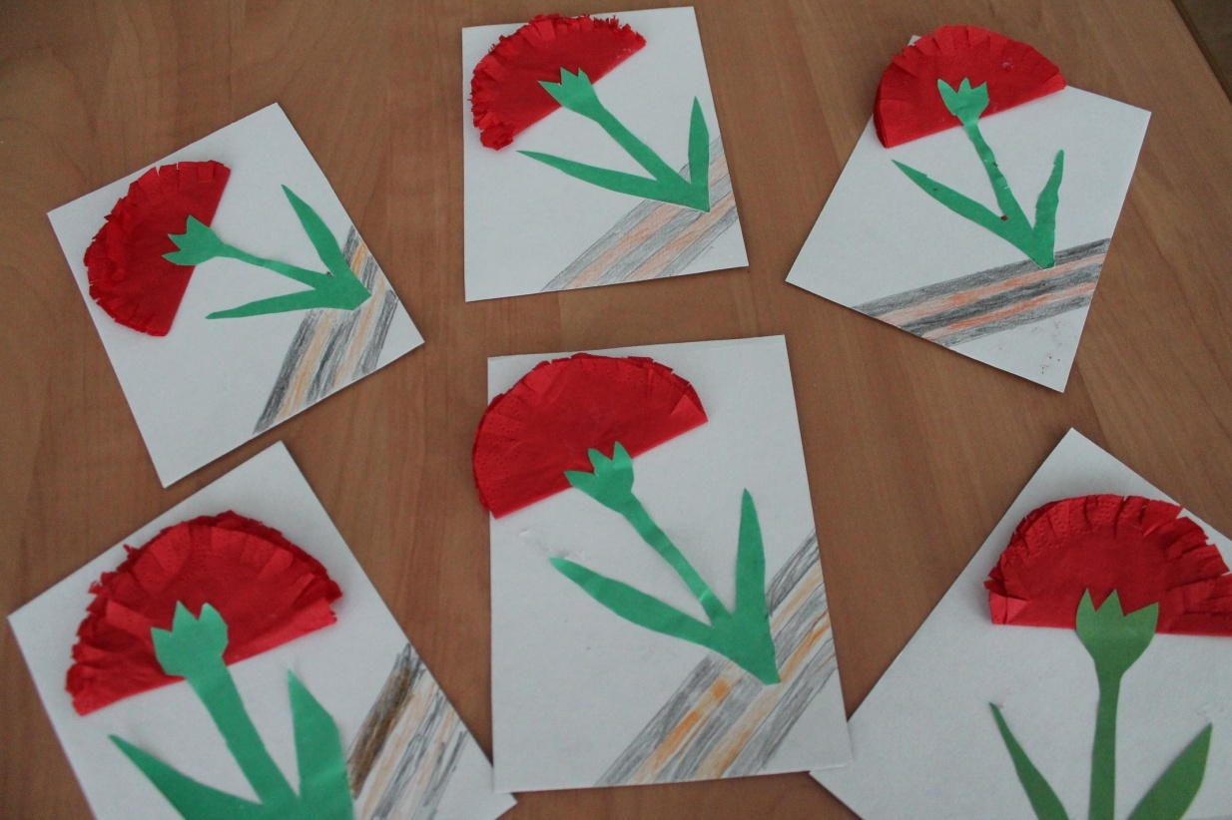
После просмотра фрагмента фильма Ладога «Дорога жизни», изготовление совместной работы.
